Toelichting ruimtedossier NTN ruimte
Inhoud
1 Uitdraai geregisteerde componenten NTN ruimte 2
2 Minimaal de beschreven 12 tekeningen ET/WTBK 2
3 Handleidingen en technische gegevens toegepaste appartatuur 2
4 Overige gegevens 2

Knipsels NTN map in Nexcloud RVB.

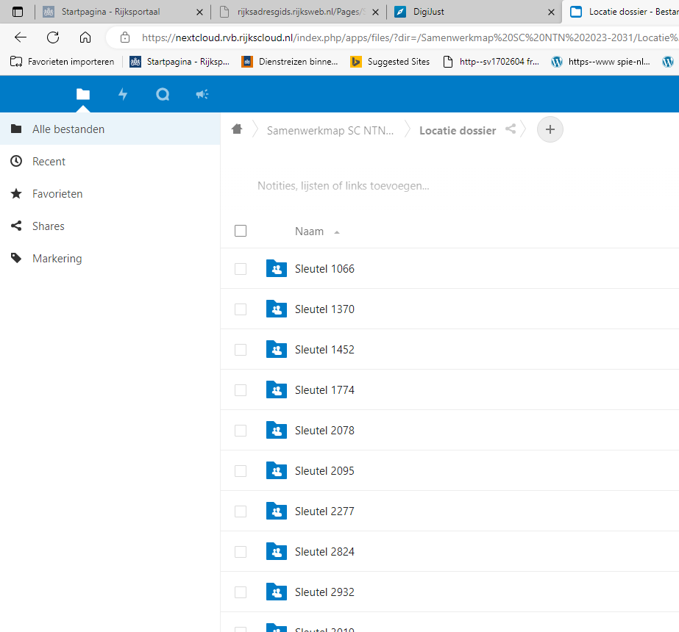

In de Nexcloud is een map aangemaakt voor de overeenkomst NTN ruimtes. Per NTN ruimte is er een map wat begind met sleutel en daarna een nummer. Dit nummer is gekoppeld aan een NTN ruimte.
De opdrachtgever weet welke sleutel nummer bij de betrefende NTN ruimte hoort.
MAP indeling:
In elke sleutel map zijn vier sub mappen opgenomen.
01 GEREGISTEERDE INSTALLATIE GEGEVENS.
De map 01 geregisteerde installatie gegevens zal door de opdrachtgever worden gevuld met de beschikbare gegevens.
02 Tekeningen.
Map2 in bestemd voor tekeningen. Het PDF bestand van de ruimte met sleutelnummer 2078 bestaat uit 35 tekening. Indien er geen tekeningen beschikbaar zijn wordt iom de opdrachtgever bepaald welke tekeningen er moeten worden gemaakt. De tekeningen id het PDF bestand zijn ook beschikbaar voor verwerking in autocad. De tekeningen zijn anoniem gemaakt. Gebouw nummer en ruimte nummer zijn verwijderd.
03 Handleidingen en technische gegevens toegepaste apparatuur.
Deze map wordt gevuld met gegevens van installaties/onderdelen welke gedurende de contract tijd worden vervangen.
04 Overige gegevens.
In deze map wordt door de opdrachtgever de asbest gegevens van de betreffende NTN ruimte geplaatst.
